Correction du contrôle TMSIR N°1

1-
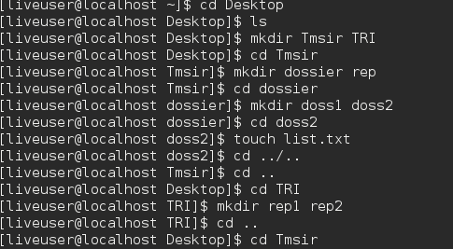
2-
3-
4-
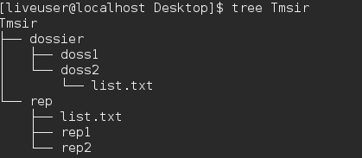
5-
6-
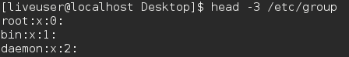
7-
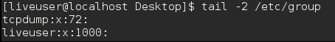
8-

9-
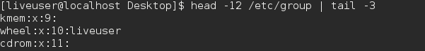
10-

